Classic Offshore i Roslagsloppet 2005

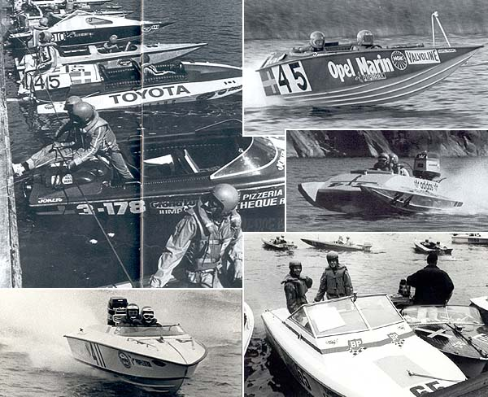

Nu är det dags att damma av din Fjordling, Ockelbo, Weedo, Smugler, Joker, Glastron eller vad du vill åka med. För i årets Roslagslopp den 13:e Augusti kör vi även Classic Offshore. Klassen är öppen för båtmodeller som är 20 år gamla eller äldre. Du kan alltså åka även i en nyare båt om bara modellen är 20 år eller äldre. Anmälan senast den 7:e juli 2005.

Frågor, Anmälan och Tävlingsnummer:
Olof Renström
08-53 25 24 22
0705-81 23 81
olof.renstrm@telia.com

Info. om Classic Offshore på nätet:
http://www.vibatagare.com/racing_vib/classic_offshore/index.html

